棉紡會中學

2009/10 年度中二級專題研習
組別 : 2A3
互聯網活動對本校學生健康的影響



庄暖 (2A14)

蔡禹豪 (2A15)

王達妮 (2A12)

趙綺晴 (2A13)

蔡禹荣 (2A16)

宋鳳嬌 (2A29)
組員
組長
副組長
組別 : 2A3

指導老師 : 黃添文老師
目錄
1. | 前言 | p.3
2. | 簡介 | p.4
3. | 研究目的 | p.4
3.1 | 研究方法 | p.5
3.2 | 蒐集資料方法 | p.5
3.3 | 研究對象 | p.5
3.4 | 蒐集資料經過 | p.5
3.5 | 研究限制 | p.5
4 | 研究內容 | p.6-25
4.1 | 基本資料 | p.6
4.1 | 4.1.1 性別 | p.7
4.1 | 4.1.2 年齡 | p.7
4.1 | 4.1.3 就讀年級 | p.8
4.1 | 4.1.4有沒有使用互聯網(上網)? | p.8
4.2 | 上網習慣及對「上網成癮」的看法
4.2 | 4.2.1 平均每週上網多少天？ | p.8
4.2 | 4.2.2 在星期一至五，平均每天上網的時間 | p.9
4.2 | 4.2.3 在星期六及日，平均每天上網的時間 | p.10
4.2 | 4.2.4 最高紀錄的連續上網時間 | p.11
4.2 | 4.2.5受訪本校初中學生有沒有出現以下情況？ | p.12-21
4.2 | 4.2.6「上網成癮」對受訪者個人的影響 | p.16-21
4.2 | 4.2.7受訪者認為互聯網有正面，抑或負面的影響呢？(可選多項) | p.22-26
5 | 分析 | p.26-27
6 | 總結 | p.28
7 | 建議 | p.29
8 | 感想 | p.29
9 | 參考書目／資料來源 | p.30
10 | 鳴謝 | p.30
11 | 附錄(一)腦圖 | p.31
 | 附錄(二)問卷 | p.31-35

1 前言
互聯網的快速生長給人類生存的各個領域孕育發生越來越重要的影響。在已經步入信息化社會的克日，“上網”已經成爲了一種時尚，而在巨大的網民群體中，青少年占了很大的比例，而且還在漸漸增多。
初中學生正值建立「自我」的青少年階段，他們所參與的活動及接收的資訊對他們有著重要的影響。而隨著本港兒童及青少年在生活及學習中多使用資訊科技及互聯網，多項的調查披露了青少年每日的上網時間不斷增加，且有沈溺趨勢。有見及此，故此，我們這次設計一項名為「互聯網對本校學生身心健康的影響」問卷調查，目的是爲了探索互聯網對青少年的健康影響。
本調查針對中一至中三學生在這方面的情況，了解他們使用互聯網的情況及互聯網對他們健康的影響。

2、簡介
基於初中學生正值建立「自我」的階段，他們所參與的活動及接收的資訊\對他們有著重要的影響。按著名心理學家E. Erikson對人類成長的研究，認為12-18 歲是「建立自我與角色混亂」的階段，在此階段，青少年人會尋找一個對自我的確定。 根據華東師範大學心理學系崔麗娟及王小曄於2003 年發表的《互聯網對青少年心理發展影響研究綜述》，他們發「青少年學生是網絡成癮的高發群體」，並認為「青少年學生主觀報告的互聯網對於他們日常生活的負面影響主要體現在學習和生活規律上。」

3、研究目的
隨著本港兒童及青少年在生活及學習中多使用資訊科技及互聯網，本組於2010 年4 月進行以中一至中三學生為對象的《互聯網對活動對本校學生身心健康的影響》問卷調查，在74名受訪者中，全部都表示有使用互聯網的經驗，其中更有23%（17人）連續使用互聯網21個小時以上。可見初中學生在互聯網上頗為活躍，而互聯網對活動對本校學生身心健康的影響就值得社會人士多作關注。

3.1研究方法
在本校發放問卷，邀請參與的中學的中一至中三各級學生回答問卷；進行方式是由組員向同學們派發問卷，以不記名方式由學生自行填寫，並即場收回。
- 調查日期 : 2010 年2 月15 日至4 月1 日
- 收回問卷數量 : 74份 （回收百分比為(100%)
- 有效問卷數量 : 74份 （有效問卷百分比為100%）
3.2蒐集資料方法
本研究僅利用問卷調查的方式進行資料蒐集(見附件)。本組是項調查以中一至中三學生為單一的調查對象，因應他們上網習慣，了解互聯網對本校學生身心健康的影響他們的影響，期望藉此能夠警惕學生不應沉迷於網絡，應多將時間和精力放在學習上。

3.3研究對象
本研究以青少年(棉紡同學)為研究對象之範圍。本調查的對象是12 至16 歲中一至中三學生。是次調查在本校進行，而收回問卷（74 ）份。受訪者中有（74）有使用互聯網的經驗。

3.4蒐集資料經過
本問卷抽樣方法以簡單隨機抽樣這方法通常要先編列一份包括全部研究對象的名單，並為每人編上不同的號碼，然後進行無偏私或作弊而機會均等的「抽籤」。

3.5研究限制
本研究雖力求謹慎，但因礙於人力、時間等因素的考量，所以仍有些許的限制，限制述如下：
- 以研究地點
只調查棉紡某一級學生，故研究結果未必能反應互聯網活動對本校學生健康的影響。
- 就研究對象言
未對高中學生進行研究，故研究結果無法推論至其他階段之青少年 (棉紡同學)
- 就研究方法言
本研究僅利用問卷調查的方式進行資料蒐集，由受訪者(棉紡同學)根據自身情形自行回答，未與每位棉紡同學進行面對面之訪談，研究所得資料皆來自於問卷上之填答，無法測得同學心態。
4、研究內容及分析
4.1基本資料
4.1.1 性別：
男性受訪者佔近六成(57.7%，39 人)，女性佔四成多(47.3%，35 人)。
表1.1
性別 | 百分比(人數)
男 | 52.7% (39)
女 | 47.3% (35)
共 | 100% (74)

4.1.2 年齡：
受訪者中， 15-16歲佔五成多(70 人)，而12 及14 歲者分別佔8%(6 人)及11%(8 人)。
表1.2
年齡 | 百分比(人數)
16歲 | 43% (32)
15 歲 | 27% (20)
13 歲 | 11% (8)
14 歲 | 11% (8)
12 歲 | 8% (6)
共 | 100% (74)

4.1.3 就讀年級：
一成(10%，7人)受訪者為中一學生，中二學生佔近八成(80%，59 人)，中三學生則佔10%(8人)。
表1.3
就讀年級 | 百分比 (人數)
中二 | 80% (59)
中一 | 10% (7)
中三 | 10% (8)
共 | 100% (74)

4.1.4有沒有使用互聯網(上網)?
全部(100%(74 人)的受訪者表示有使用互聯網的經驗。
表1.4
有沒有使用互聯網 | 百分比(人數)
有 | 100% (74)
沒有 | 0% (0)
共 | 100% (74)

4.2 上網習慣及對「上網成癮」的看法
4.2.1 平均每週上網多少天？
接近六成(62.1%，46 人)受訪者每天均會上網而上網五天或以上的有八成多(83.7% 66人)，可見本校初中學生使用互聯網的頻密程度相當高。
表1.5
日數 | 百分比(人數)
五天或以上 | 83.7% (66) | 二天 | 2.7% (2)
七天 | 62.1% (46) | 三天 | 5.4% (4)
五天 | 13.5% (10) | 四天 | 5.4% (4)
六天 | 8.1% (6) | 一天 | 2.7% (2)
 |  | 共 | 100% (74)

4.2.2 在星期一至五，平均每天上網的時間是：
在星期一至五，有兩成(20.3%，15 人)的受訪者平均每天上互聯網1-2 小時，而上3-4小時的亦有接近三成半(32.4%，24 人)；但亦有四成多(41.9%，31 人)的受訪者每天平均用5 小時或以上作上網；
相對於放學後的時間，他們運用餘閒時間於運動、溫習、休息、與家人相聚的情況等，就值得關注了。
表1.6
小時 | 百分比(人數)
5 小時或以上 | 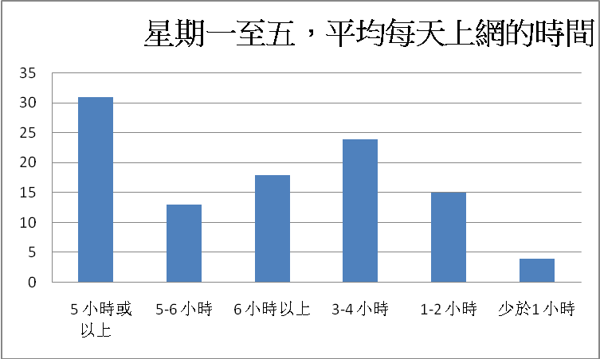  41.9% (31)
5-6 小時 | 17.6% (13)
6 小時以上 | 24.3% (18)
3-4 小時 | 32.4% (24)
1-2 小時 | 20.3% (15)
少於1 小時 | 5.4% (4)
共 | 100% (74)

4.2.3 在星期六及日，平均每天上網的時間是：
在星期六及日，用上5 小時或以上的學生比平日(星期一至五)的就有一成半的增加，達到59.5% (44人)，可見他們在星期六及日，上網的時間會更長，用了三成以上餘閒時間於網絡活動 (除去8 小時睡眠時間，以16 小時為餘閒時間為基數) 。
表1.7
小時 | 百分比(人數)
5 小時或以上 | 59.5% (44)
6 小時以上 | 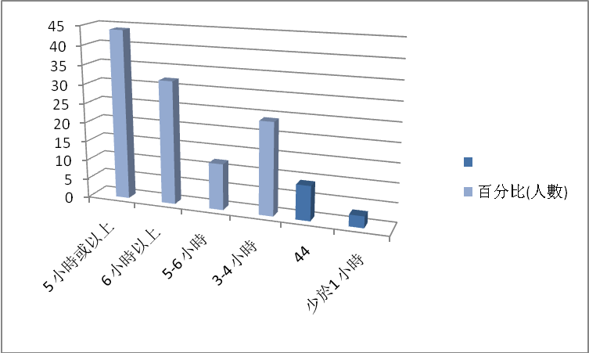  43.3% (32)
5-6 小時 | 16.2% (12)
3-4 小時 | 24.3% (24)
1-2 小時 | 12% (9)
少於1 小時 | 4% (3)
共 | 100% (74)
4.2.4 最高紀錄的連續上網時間是：
連續上網七小時以上的有近五成(71.8% 53人)，連續上網11-12小時近二成有(14.9% 11人)，而9-10 小時的有(12.2% 9人)；更令人擔心的是有二成(23% 17 人)人連續上網21 小時或以上。
表1.8
最高紀錄的連續上網時間 | 百分比(人數)
7 小時以上 | 71.8% (53)
7-8小時 | 9.5% (7)
9-10小時 | 12.2% (9)
11-12 小時 | 14.9% (11)
13-14 小時 | 9.5% (7)
15-16 小時 | 2.7% (2)
21 小時或以上 | 23% (17)
5-6 小時 | 6.8% (5)
3-4 小時 | 14.9% (11)
1-2 小時 | 2.7% (2)
少於1小時 | 4.1% （3）
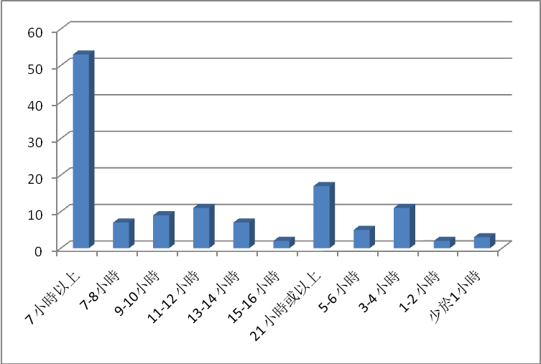
4.2.5受訪本校初中學生有沒有出現以下情況？
a. 有沒有「長時間上網令人廢寢忘餐」
這裡就有六成(62.2%，46 人)以上受訪者認同他們有此情況，令他們「廢寢忘餐」地上網，相信這些受訪者高度重視網絡活動。
表1.9
長時間上網令人廢寢忘餐 | 人數 (%)
沒有 | 28 (37.8%)
有 | 46 (62.2%)
共 | 74 (100%)

b. 有沒有「停止上網，不安的情緒就會湧現」
有近六成(60.8%，45 人)的受訪者會有「停止上網，不安的情緒就會湧現」也值得關注。
表2.0
停止上網，  不安的情緒就會湧現 | 百分比(人數)
沒有 | 39.2% (29)
有 | 60.8% (45)
共 | 100% (74)

c. 有沒有「上網成為最優先的事情」
有超過六成(66.2%，49 人)受訪者認同「上網成為最優先的事情」，可見，上網成為他們日常生活不可缺少的活動。

表2.1
上網成為最優先的事情 | 百分比(人數)
沒有 | 33.8% (25)
有 | 66.2% (49)
共 | 100% (74)

d. 有沒有「沒法抗拒上網的吸引力」
有六成68.9% (51) 受訪者認同此說法，可見互聯網對本校初中學生的吸引力是非常大，而且，透過互聯網所得的訊息對他們可以有深遠影響。
表2.2
沒法抗拒上網的吸引力 | 百分比(人數)
沒有 | 31.1% (23)
有 | 68.9% (51)
共 | 100% (74)

e. 有沒有「上網令人難以集中精神做其他事情」
有成半(68.9% 51人)受訪者認同這一點，而在以下，亦有20%(342 人次)受訪者認為「難集中精神學習」。
表2.3
上網令人難以集中精神做其他事情 | 百分比(人數)
沒有 | 31.1% (23)
有 | 68.9% (51)
共 | 100% (74)
f. 有沒有「即使被認為是「上網成癮」，亦樂於接受」
有超過五成 55.4%(41人) 的受訪者樂於接受被認為是「上網成癮」，不覺得是一件值得注意的事。
表2.4
即使被認為是「上網成癮」，亦樂於接受 | 百分比(人數)
沒有 | 44.6% (33)
有 | 55.4% (41)
共 | 100% (74)
g. 有沒有「上網很大程度地影響正常生活」
近六成(60.8% 45人) 受訪者認同此句，而上述所指有六成(46 (62.2%)以上受訪者會因上網而「廢寢忘餐」情況是相近的。
表2.5
上網很大程度地影響正常生活 | 百分比(人數)
沒有 | 39.2% (28)
有 | 60.8% (45)
共 | 100% (74)

h. 有沒有「即使無法負擔上網費用，亦不會減少上網的時間」
這項有60.8%(45)受訪者認同「即使無法負擔上網費用，亦不會減少上網的時間」。
表2.6
即使無法負擔上網費用， 亦不會減少上網的時間 | 百分比(人數)
沒有 | 39.2% (29)
有 | 60.8% (45)
共 | 100% (74)
4.2.6「上網成癮」對受訪者個人的影響：
a. 功課／成績
與上述比較，那裡有30% (28) 受訪者認同「上網很大程度地影響正常生活」，而這裡就指出，有51.4%(38)受訪者感到「上網成癮」令他們的功課／成績「倒退」。
表2.7
功課／成績 | 百分比(人數)
不變 | 29.7% (22)
倒退 | 51.4% (38)
改善 | 18.9% (14)
共 | 100% (74)
b. 與家人關係
有54.1%(40)受訪者自知「上網成癮」令他們與家人關係「倒退」。
表2.8
與家人關係 | 百分比(人數)
不變 | 37.8% (28)
倒退 | 54.1% (40)
改善 | 8.1% (6)
共 | 100% (74)

c. 與朋友關係
有36.5% (27) 認為與朋友關係「不變」，有17.6% (17)受訪者表示他們與朋友關係得著「改善」，有45.9% (34)認為是「倒退」，「上網成癮」沒有為大部份受訪者的朋友關係帶來負面的改變。
表2.9
與朋友關係 | 百分比(人數)
不變 | 36.5% (27)
改善 | 17.6% (17)
倒退 | 45.9% (34)
共 | 100% (74)

d. 個人健康
有55.4%(41 人)受訪者認為「上網成癮」令個人健康「倒退」。
表3.0
個人健康 | 百分比(人數)
不變 | 35.1% (26)
倒退 | 55.4% (41)
改善 | 9.5% (7)
共 | 100% (74)

e. 食慾
有50% (37)受訪者自知個人的食慾因「上網成癮」倒退。
表3.1
食慾 | 百分比(人數)
不變 | 39.2% (29)
倒退 | 50% (37)
改善 | 10.8% (8)
共 | 100% (74)
f. 對所喜歡的課外活動
有56.8% (42)受訪者認為他們在「所喜歡的課外活動」因上網成癮而「倒退」。
表3.2
對所喜歡的課外活動 | 百分比(人數)
不變 | 35.1% (26)
改善 | 8.1% (6)
倒退 | 56.8% (42)
共 | 100% (74)
g. 精神狀況
有59.4% (44)受訪者認同「上網成癮」會令個人「精神狀況」倒退；表3.3
精神狀況 | 百分比(人數)
不變 | 31.1% (23)
倒退 | 59.4% (44)
改善 | 9.5% (7)
共 | 100% (74)

h. 參與其他課外活動的次數
有31.1% (43)受訪者表示「上網成癮」令他們減少「參與其他課外活動的次數」。
表3.4
參與其他課外活動的次數 | 百分比(人數)
不變 | 32.4% (24)
減少 | 31.1% (43)
增加 | 9.5% (7)
共 | 100% (74)
i. 睡眠時間
有71.6% (53)受訪者認為「上網成癮」令他們減少睡眠時間，這情況頗為嚴重，會影響他們在學習上的表現。
表3.5
睡眠時間 | 百分比(人數)
不變 | 23% (17)
減少 | 71.6% (53)
增加 | 5.4% (4)
共 | 100% (74)

j. 運動的次數
i. 有 67.6% (50)受訪者認為「上網成癮」令他們減少運動的次數；
ii.比較以上「互聯網對健康的負面影響」中的「減少了運動」佔受訪人數30%(518人次)，兩項情況相當接近，是值得關注。
表3.6
運動的次數 | 百分比(人數)
不變 | 24.3% (18)
減少 | 67.6% (50)
增加 | 8.1% (6)
共 | 100% (74)
4.2.7受訪者認為互聯網有正面，抑或負面的影響呢？(可選多項)
a. 學習生活
在本項中，有 35.1% (26) 受訪人次認為「難集中精神學習」；
與上述所顯示的「上網成癮對個人功課／成績影響」有51.4%（40人）表示倒退，與這裡有50% (37)認為成績退步，兩者是接近的。
表3.7
認為互聯網對「學習生活」  有正面的影響 |  | 認為互聯網對「學習生活」  有負面的影響
正面 | 百分比 (人次) | 負面 | 百分比 (人次)
有助搜集資料 | 33.8% (25) | 太多虛假資訊 | 27%(20)
擴闊視野 | 40.5% (31) | 成績退步 | 50% (37)
與同學交流資訊 | 20.3% (15) | 難集中精神學 | 35.1%(4)
成績進步 | 13.5% (10) | 多聽閒話 | 15.6%(13)
共 | (81) | 共 | (96)

b. 健康
此處有12.2%(9)認為是有更多機會運動，但同樣地，有25.7% (19人次)認為是減少了運動。 參考上述「上網成癮對睡眠時間的影響」有30%(27 人)受訪者認為減少了，而此處有48.6%(36 人次)認同有「睡眠不足」的情況，數字亦是很接近；而「很疲累」及「睡眠不足」兩項共有78.6%(63人次)。
表3.8
認為互聯網對「健康」有  正面的影響 |  | 認為互聯網對「健康」有  負面的影響
正面 | 百分比(人次) | 負面 | 百分比(人次)
擴闊視野 | 31.1% (23) | 很疲累 | 51.4% (38)
訓練手眼 | 28.4% (21) | 減少了運動 | 25.7%(19)
更多機會運動 | 12.2% (9) | 睡眠不足 | 48.6% (36)
共 | ( 53) | 共 | (83)

c. 與家人關係
雖有43.2%(32人次)表示「更多機會分享上網樂趣」及有43.2%(32人次)表示「與家人一起上網」，但同時有與家人就上網有磨擦；包括「被責備上網時間太長」43.2%(32 人次)及「為上網而爭執」29.7% (22人次)，也有因此而令「彼此話題愈來愈少」35.1%(26 人次)；顯示「上網」對本校初中學生與家人的關係有實質的影響。
表3.9
認為互聯網對「與家人關係」有  正面的影響 |  | 認為互聯網對「與家人關係」有  負面的影響
正面 | 百分比(人次) | 負面 | 百分比(人次)
更多機會分享樂趣 | 43.2% (32) | 被責備上網時間太長 | 43.2%(32)
與家人一起上網 | 10.8% (10) | 為上網而爭執 | 29.7% (22)
 |  | 彼此話題愈來愈少 | 35.1%(26)
共 | (42) | 共 | (70)
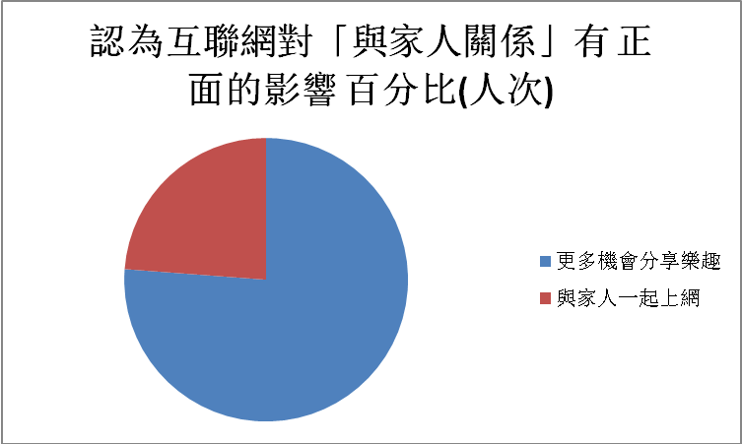

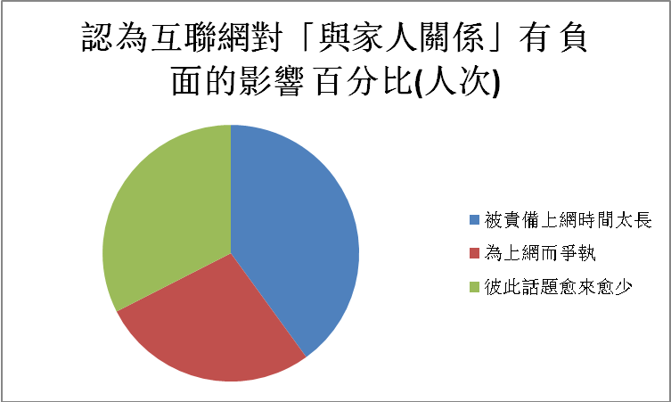
d. 人際關係
參考以上 「上網成癮對受訪者與朋友關係」的影響時，有17.6%(13 人)受訪者認為有改善；然而，這裡亦有25.7% (19人次)表示「太多流言，影響交情」、41.9%(31 人次)「溝通欠缺實質內容」及28.4%(21人次)「不敢深入傾談」。
表3.10

認為互聯網對「人際關係」  正面的影響 |  | 認為互聯網對「人際關係」有  負面的影響
正面 | 百分比(人) | 負面 | 百分比(人次)
有更多共同話題 | 28．4%(22) | 溝通欠缺實質內容 | 41.9% (31)
找朋友很方便 | 28.4 (21) | 太多流言影響交情 | 25.7% (19)
隨時可分享感受 | 29.7% (22) | 不敢深入傾談 | 28.4% (21)
共 | (64) | 共 | (71)
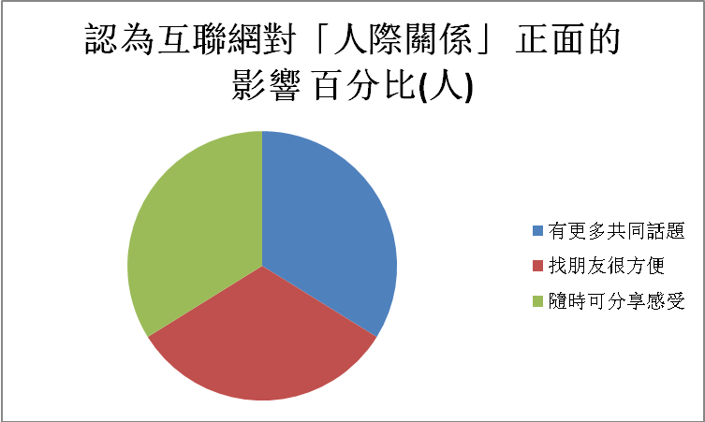

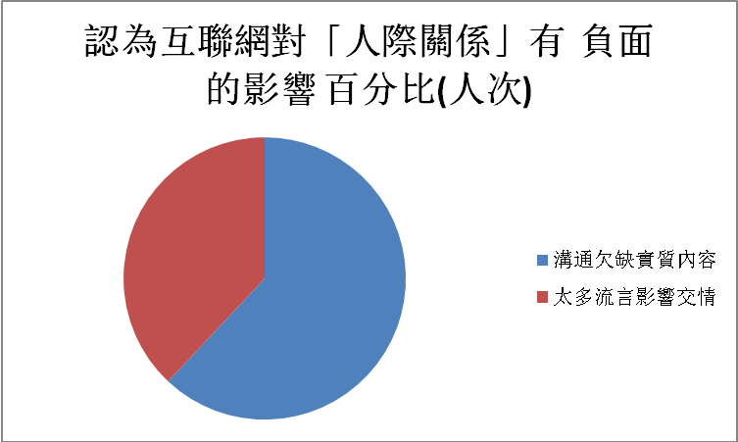
e. 認識新朋友
此處有16.2%(12人次)表示「沒有真正朋友」及33.8%(25 人次)「擔心被騙」，網上交友的彼此信任程度其實並不足。
表3.11
認為互聯網對「認識新朋友」有  正面的影響 |  | 認為互聯網對「認識新朋友有 負面的影響
正面 | 百分比(人次) | 負面 | 百分比(人次)
社交圈子更大 | 41.9% (31) | 擔心被騙 | 33.8% (25)
方便認識朋友 | 23% (17) | 沒有真正朋友 | 16.2% (12)
發掘更多有共同嗜好者 | 25.7% (19) | 沒有私隱 | 27% (20)
共 | (57) | 共 | (57)
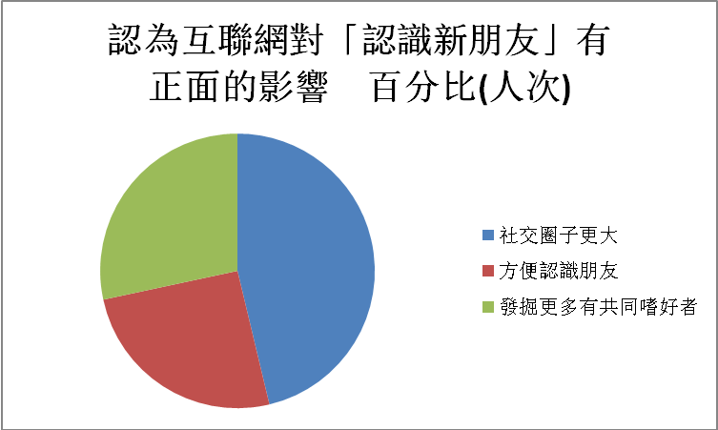

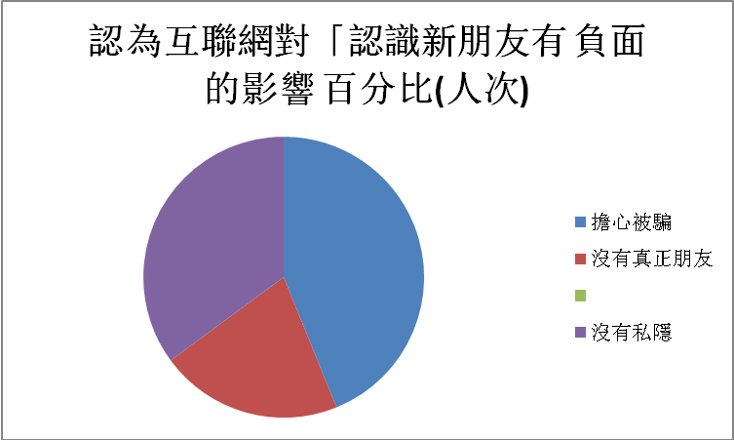

5、分析
從74 份有效問卷中，顯示出以下情況：
5.1 網絡活動佔去不少本校初中學生的餘閒時間
在星期一至五，超過四成人用5 小時或以上於網絡活動
參考以上在星期一至五，而每天平均用5 小時或以上的有32%(43人)；相對於下課後的餘閒時間(以16:00-23:00，七小時計)，五分一初中學生用5 小時或以上於網絡活動中，為平日餘閒時間的七成；他們用於運動、溫習、休息、與家人相聚的時間就值得關注了。

在星期六及日，用上5 小時或以上就增至57%
參考以上在星期六及日，用上5 小時或以上的本校初中學生比平日的就有32%的增加，達到57%(42 人)，若以16 小時為星期六、日餘閒時間來計算，初中學生在星期六、日，平均每日用三成以上的時間於網絡活動，相信有不少初中學生用更長時間作網絡活動

連續上網時間普遍為七小時，更有甚者是廿一小時
參考以上有關本校初中學生最高的連續上網時間方面，3-4 小時有14.9%(11人)，而七小時以上的有71.7%(56人)，更令人擔心的是有23%(17人)人連續上網21 小時或以上。

出現「廢寢忘餐」、「難以集中精神做事及學習」等情況
參考以上有62.2%(46 人)受訪者認同他們有「長時間上網令人廢寢忘餐」情況；55.4%(52 人)受訪者認同「上網令人難以集中精神做其他事情」；而在有關「互聯網對學習的負面影響」(一項中，更有35%(26 人次)認為「難集中精神學習」；由此得知，本校初中學生的日常生活，受到網絡活動不同程度的影響，有20%至35%的初中學生因參與網絡活動，有廢寢忘餐情況及難以集中精神的情況。
不上網會有不安情緒
參考以上有60.8%(45 人)的受訪者會有「停止上網，不安的情緒就會湧現」；而有68.9%(51 人)認為「沒法抗拒上網的吸引力」可見網絡活動對青少年的吸引力是非常大，相信由網絡而來的資訊較容易深入本校初中學生中。

5.2「上網成癮」對本校初中學生的個人影響不可忽略
功課／成績、精神狀況及健康等均有倒退現象
參考以上有51.4%(40 人)感到「上網成癮」令他們的功課／成績「倒退」；59.4%(44 人)因「上網成癮」令他們「精神狀況」倒退；初中學生與家人關係方面，亦有54.1%(40 人)因「上網成癮」令他們與家人關係「倒退」；有55.4%(41 人)因此令健康「倒退」; 有58.1%(43 人)初中學生會因「上網成癮」令他們減少「參與其他課外活動
的次數」；可見，在不同的層面(功課／成績、精神狀況、與家人關係及健康)，已因「上網成癮」對本校初中學生會有負面影響。

睡眠時間及運動的次數也減少了
參考以上內容，有71.6%(53人)受訪者會因「上網成癮」而減少睡眠時間，這情況頗為嚴重，會影響他們在學習上的表現；有67.6%(50 人)受訪者認為「上網成癮」令他們減少運動的次數。

五成(50%)表示「沒有真正朋友」及「擔心被騙」
參考以上內容，有45.9%(34人)認為與朋友關係是「倒退」；但當問及他們對互聯網的正負面影響時，本校初中學生中共有33.8%(25人次)表示「擔心被騙」16.2%，（12人次) 及「沒有真正朋友」(27%，20 人次)，網上交友的彼此信任程度其實並不足。
6、總結
從以上問卷調查中，本校初中學生在星期一至五，每天平均用5 小時或以上作上網有43%(32人)；而在星期六及日，用上5 小時或以上的達到57%(42 人)。受訪者最高的連續上網時間之中，七小時或以上有73%(54人)；更令人擔心的是有27%(18 人)連續上網21 小時或以上。 其次，本校學生當中有54%(40 人)「沒法抗拒上網的吸引力」，有35% (26 人)「上網令人難以集中精神做其他事情」，有38%(28人)「上網很大程度地影響正常生活」有38%(32人)「長時間上網令人廢寢忘餐」及有31%(23人)「停止上網，不安的情緒就會湧現」。有46%(34人)學生亦認為「上網成癮」影響個人減少睡眠時間；有19%(14人)會因「上網成癮」感到功課／成績「倒退」；而有35%(26 人)減少了運動。
從以上數據中，網絡活動及「上網成癮」在不同程度及層面上正影響本校初中學生，不單影響他們個人成長，亦影響他們與家人的關係；也反映出家長在指導子女進行網絡活動的角色需要加強。
教育界、政府部門、社會人仕及家長需多關注網絡活動及其對本校初中學生的影響，為何在本校初中學生間會出現「上網很大程度地影響正常生活」、在功課／成績、精神狀況、與家人關係、個人健康均有「倒退」、「減少參與其他課外活動」等？如何協助他們建立更平衝的生活，甚而有全面的成長成為社會各階層人仕重要課題。
家庭在教育及指導子女的能力需要加強，以協助其子女面對資訊年代所出現的現象及洞察其中的危險性，而要使家長在這方面的能力提昇，就需要政府、教育團體、社會服務機構共同努力，鞏固家庭在面對新時代挑戰的能力，包括提昇家長對資訊科技及
兒童、青少年成長的認識，及他們與資訊科技及互聯網的互動關係與趨勢。家長方面亦宜在這個資訊的年代作更好的裝備，讓家長本身認識更多資訊科技、互聯網及青少年使用這方面的趨勢，以擴闊家長參與子女生活的層面，如此才可讓家長有更多機會影響其子女。
7、建議
- 培養興趣，積極參加課外活動，避免於網絡上尋找自我價值感和存在感。亦可以減少上網的時間，精力和機會。
- 建立正確的價值觀，有分寸，有安排地限制自己的上網時間，清楚網絡不是生活全部，明白自己真正追求的生活以及設立理想，當你擁有自己所要奮鬥的理想，就不會把時間浪費在網絡上。
- 與父母之間的關係良好，促進溝通，減少因家庭矛盾成壓力而上網尋求解脫及發洩途徑。
- 儘量避免於晚上9點到11點這個時間段上網，以為這個時段是大腦中一些產生興奮的分泌的高峰生成期，避免這段時間，可以更好地避免成癮。
- 養成良好的生活作息時間，保持早睡早起的習慣。減少上網的時間和機會。
- 有任務，有目標地上網，把網絡當成一個收取訊息的工具，防止無目的性網遊，將上網消耗時間成為習慣。習慣終會成癮。
- 有獎勵性地規定自己的上網時間，當成功抑制住并減少了自己所計劃的上網時數，就與父母協定以金錢、心儀物品或食物等來獎勵自己，提高戒除網癮的動力。

8、感想
這次是我們在中學第一次做專題，這次專題令我們明白做問卷的做法，我們現在才知道做問卷要顧慮很多因素，亦令我們學會了做專題要分工合作，亦明白到做專題合作性是很重要的。我們第一次開始做專題是不知所措，由老師慢慢帶領我們，令我們明白到專題研習的意義。我們在過程中失敗過，不過我們堅持到底，一起完成這份專題研習。

9、參考書目／資料來源
- 崔麗娟、王小曄，2003，「互聯網對青少年心理發展影響研究綜述」。
http://www.net.eud.cn/20031210/3095783_2.shtml
- 防止虐待兒童會，2002，「電腦、孩子，能知天下事!?」計劃報告。
- 明愛青少年及社區服務．迷網工作小組，2004，「學生上網概況調查」。
- 突破機構，2002，「青少年網絡危機研究」。
- 聖匠堂社區中心，2003，「網絡兵團」計劃「網吧上網的動機及情況」問卷調查報告 http://www.holycarpenter.org/mainframe.htm
- 防止虐待兒童會「網絡活動對初中學生的影響」
- http://evchk.wikia.com/wiki/%E4%B8%8A%E7%B6%B2%E6%88%90%E7%99%AE
- http://www.youtube.com/watch?v=yibJRitja8Y&feature=related

10、鳴謝
在這次專題研習中，衷心多謝黃添文老師的悉心領導，使我們按時完成各項工作。

字數約 ( 6907 )
11、附錄(一)腦圖

社交
生活
健康
互聯網
影響
心理
青少年
身體
棉紡
11、附錄(二)問卷
「網絡活動對初中學生的影響」問卷調查

請於適當位置上加上：
一 基本資料
1. 性別：  男 女
2. 年齡：  12 13 14 15 16 歲或以上
3. 就讀年級：中一中二中三其他(__________)
4. 你有沒有使用互聯網(上網)? 有沒有（請按你的觀察回答以下各題）

二 上網習慣及對「上網成癮」的看法
1. 你平均每週上網多少天？
 一天  兩天  三天  四天  五天  六天  七天
2. 在星期一至五，你平均每天上網的時間是：
 少於 1 小時  1-2 小時 3 -4 小時  5-6 小時  6 小時以上
3. 在星期六及日，你平均每天上網的時間是：
 少於 1 小時  1-2 小時 3 -4 小時  5-6 小時  6 小時以上
4. 你上網的地點在那裡?(可選多項)
 家中  網吧  書室  朋友家中
 咖啡室  學校  其他_________________
5. 你通常最活躍的上網時間是：(可選多項)
 14:01-17:00  17:01-20:00  20:01-23:00  23:01-02:00
 02:01-05:00  05:01-08:00  08:01-11:00  11:01-14:00
6. 你最高紀錄的連續上網時間是：
 少於 1 小時  1-2 小時  3-4 小時  5-6 小時  7-8 小時
 9-10 小時  11-12 小時  13-14 小時  15-16 小時  17-18 小時
 19-20 小時  21 小時或以上
7. 對你而言，上網最吸引的地方是：（可選多項，請以 1,2,3…排次序，1 為最吸引）
 ICQ/MSN  網絡遊戲(On-line Game)  搜集資料  下載歌曲
 網上色情資訊  網上賭博  電郵通訊  網上購物
 有機會認識陌生人  用另一身份與別人交往  網絡朋友同聲同氣
 可以找人傾訴心事  其他（請註明＿＿＿＿＿＿＿＿）
8. 你有沒有出現以下情況呢？ 有沒有 ?
 長時間上網令人廢寢忘餐  停止上網，不安的情緒就會湧現
 上網成為最優先的事情  沒法抗拒上網的吸引力
 上網令人難以集中精神做其他事情  即使被認為是「上網成癮」，亦樂於接受
 上網很大程度地影響正常生活  即使無法負擔上網費用，亦不會減少上網的時間
其他（請註明＿＿＿＿＿＿＿＿＿＿＿＿＿＿＿＿＿＿）
9.「上網成癮」對你個人的影響：
a. 功課／成績
 改善  不變  倒退
b. 與家人關係
 改善  不變  倒退
c. 與朋友關係
 改善  不變  倒退
d. 個人健康
 改善  不變  倒退
e. 食慾
 改善  不變  倒退
f. 對所喜歡的課外活動
 改善  不變  倒退
g. 精神狀況
 改善  不變  倒退
h. 參與其他課外活動的次數
 增加  不變  減少
i. 睡眠時間
 增加  不變  減少
j. 運動的次數
 增加  不變  減少
10. 你認為互聯網對你有正面，抑或負面的影響呢？(可選多項)
a. 學習生活
正面：
 成績進步  助搜集資料  擴闊視野  與同學交流資訊
 其他(_________________)
負面：
 成績退步  多聽閒話  太多虛假資訊  難集中精神學習
 其他(_________________)
b. 健康
正面：
 更多機會運動  訓練手眼  擴闊視野  其他(___________)
負面：
 減少了運動  很疲累  睡眠不足  其他(___________)
c. 與家人關係
正面：
 更多機會分享上網樂趣  與家人一起上網  其他(_________________)
負面：
 被責備上網時間太長  彼此間話題愈來愈少  為上網而爭執
 其他(_________________)
d. 人際關係
正面：
 有更多共同話題  隨時可分享感受  找朋友很方便
其他(_________________)
負面：
 太多流言，影響交情  溝通欠缺實質內容  不敢深入傾談
 其他(_________________)
e. 認識新朋友
正面：
 社交圈子更大  發掘更多有共同嗜好者  方便認識朋友
 其他(_________________)
負面：
 沒有真正朋友  擔心被騙  沒有私隱  其他(_________________)
～問卷完，衷心多謝你的回應～

